服务器RESTFUL接口API清单

登录
  - 流程时序图
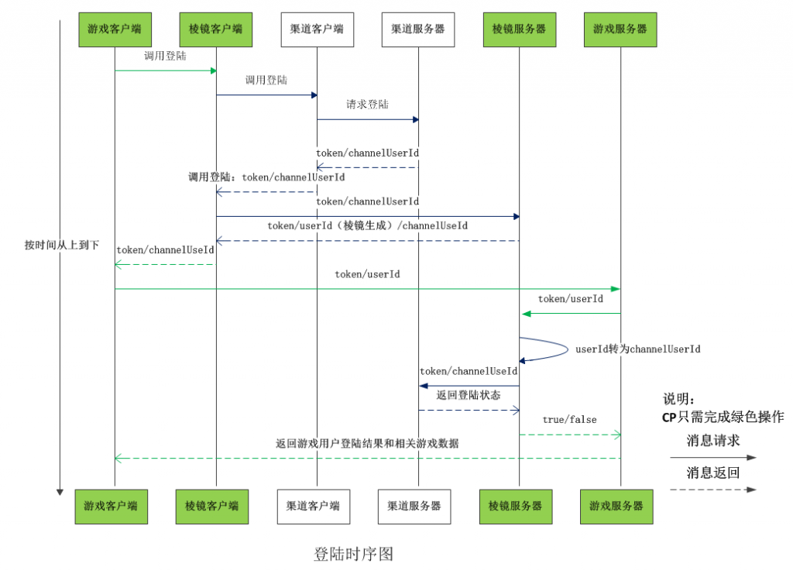
  - 用户登录请求API
- 调用：中间客户端SDK
- REST：http://xxx.xxx.xxx/userLoginRequest/
- 参数：
字段名 |  | 类型 |  | 属性 |  | 描述
transType |  | String |  | NOT_NULL |  | 消息类型(登录or支付)
channelType |  | String |  | NOT_NULL |  | 渠道类型
body |  | Json |  | NOT_NULL |  | 登录参数集合
messageId |  | String |  | NOT_NULL |  | 消息编号(精确时间)
transTime |  | String |  | NOT_NULL |  | 消息时间(精确到秒)
body
isDebug | boolean |  | NOT_NULL |  | 调试模式
token | String |  | NOT_NULL |  | 渠道登录验证码
produceCode | int |  | NOT_NULL |  | 游戏编号
channelUserId | String |  | NOT_NULL |  | 渠道用户id
channelUserName | String |  | NULL |  | 渠道用户名
imei | int |  | NULL |  | 手机imei号
- 返回：
字段名 | 类型 | 属性 |  | 描述
transType | String | NOT_NULL |  | 消息类型(登录or支付)
channelType | int | NOT_NULL |  | 渠道类型
body | Json | NOT_NULL |  | 返回参数集合
messageId | String | NOT_NULL |  | 消息编号(精确时间)
transTime | String | NOT_NULL |  | 渠道类型
message | String | NOT_NULL |  | 返回信息
code | int | NOT_NULL |  | 返回码
body
isDebug | boolean |  | NOT_NULL | 调试模式
token | String |  | NOT_NULL | 登录验证码
produceCode | int |  | NOT_NULL | 游戏编号
userId | String |  | NOT_NULL | 我们用户id
channelUserId | String |  | NOT_NULL | 渠道用户id
channelUserName | String |  | NULL | 渠道用户名
code | int |  | NOT_NULL | 返回码
  - 登录验证API
- 调用：CP服务器
- REST：http://xxx.xxx.xxx/validateUserLogin/
- 参数：
字段名 |  | 类型 |  | 属性 |  | 描述
userId |  | String |  | NOT_NULL |  | 消息类型(登录or支付)
token |  | String |  | NOT_NULL |  | 渠道类型
produceCode |  | String |  | NOT_NULL |  | 登录参数集合
body
code | String |  | NOT_NULL |  | 返回码
message | String |  | NOT_NULL |  | 返回信息
- 返回：
字段名 | 类型 | 属性 |  | 描述
code | String | NOT_NULL |  | 返回码
message | String | NOT_NULL |  | 返回信息
body
isDebug | boolean |  | NOT_NULL | 调试模式
token | String |  | NOT_NULL | 登录验证码
produceCode | int |  | NOT_NULL | 游戏编号
userId | String |  | NOT_NULL | 我们用户id
channelUserId | String |  | NOT_NULL | 渠道用户id
channelUserName | String |  | NULL | 渠道用户名
code | int |  | NOT_NULL | 返回码

支付
  - 流程时序图
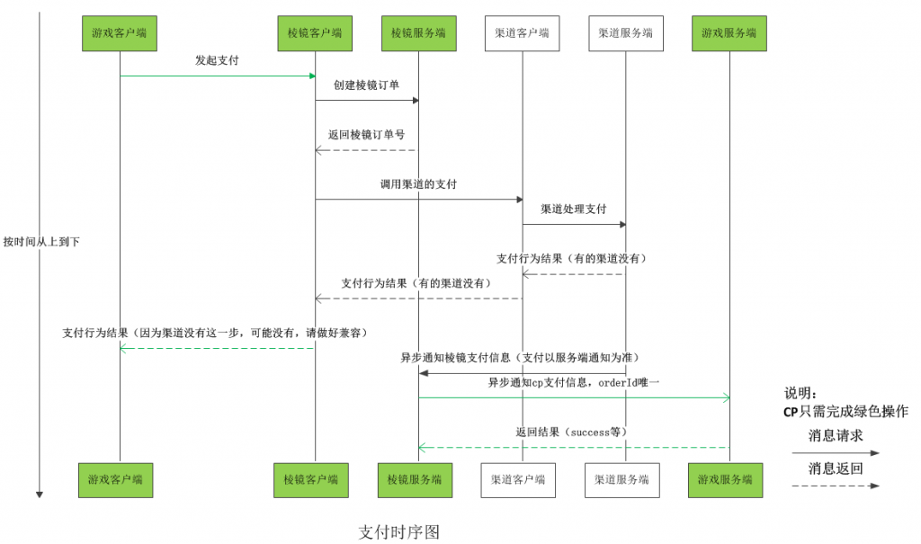
  - 用户支付请求API
- 调用：中间客户端SDK
- REST：http://xxx.xxx.xxx/userPayRequest/
- 参数：
字段名 |  | 类型 |  | 属性 |  | 描述
transType |  | String |  | NOT_NULL |  | 消息类型(登录or支付)
channelType |  | String |  | NOT_NULL |  | 渠道类型
body |  | Json |  | NOT_NULL |  | 登录参数集合
messageId |  | String |  | NOT_NULL |  | 消息编号(精确时间)
transTime |  | String |  | NOT_NULL |  | 消息时间(精确到秒)
body
isDebug | boolean |  | NOT_NULL |  | 调试模式
produceCode | int |  | NOT_NULL |  | 游戏编号
gameOrderId | String |  | NOT_NULL |  | 游戏订单号
userId | String |  | NOT_NULL |  | 我们用户id
amount | int |  | NOT_NULL |  | 充值金额/单位分
orderTime | String |  | NOT_NULL |  | 订单时间
appExt | String |  | NULL |  | 拓展消息
customParam | String |  | NULL |  | 自定义参数
callbackUrl | String |  | NULL |  | 游戏服务器回调地址
- 返回：
字段名 | 类型 | 属性 |  | 描述
transType | String | NOT_NULL |  | 消息类型(登录or支付)
channelType | int | NOT_NULL |  | 渠道类型
body | Json | NOT_NULL |  | 返回参数集合
messageId | String | NOT_NULL |  | 消息编号(精确时间)
transTime | String | NOT_NULL |  | 渠道类型
message | String | NOT_NULL |  | 返回信息
code | int | NOT_NULL |  | 返回码
body
myOrderId | String |  | NOT_NULL | 我们订单号
gameOrderId | String |  | NOT_NULL | 游戏订单号
amount | int |  | NOT_NULL | 充值金额/单位分
messageId | String |  | NOT_NULL | 消息编号(精确时间)
transTime | String |  | NOT_NULL | 消息时间(精确到秒)
code | int |  | NOT_NULL | 返回码
message | String |  | NOT_NULL | 返回信息
  - 用户支付通知API
- 调用：渠道服务器异步调用
- REST：http://xxx.xxx.xxx/userPayNotify/
- 原理：
  - 加密方式：MD5
  - 秘钥：后台生成appKey提供给CP
  - 内容：userId + orderId + gameOrderId + amount + result + appExt + appkey
- 参数：
字段名 |  | 类型 |  | 属性 |  | 描述
userId |  | String |  | NOT_NULL
orderId |  | String |  | NOT_NULL |  | 我们订单号
gameOrderId |  | String |  | NOT_NULL |  | 游戏订单号
amount |  | String |  | NOT_NULL |  | 金额
result |  | String |  | NOT_NULL |  | 订单支付结果
appExt |  | int |  | NULL |  | 拓展信息
sign |  | int |  | NOT_NULL |  | 支付信息MD5加密
body
isDebug | boolean |  | NOT_NULL |  | 调试模式

